Professor Kaser mit zwei Ehrendoktoraten ausgezeichnet

Für seine Verdienste um die Weiterentwicklung der historisch-anthropologischen bzw. visuellen Studien auf dem Balkan und in der Schwarzmeerregion wurde Prof. Karl Kaser mit zwei Ehrendoktoraten ausgezeichnet – am 28. November 2019 von der Schota-Rustaweli-Universität in Batumi/Georgien und am 5. Dezember 2019 von der Süd-West-Universität Blagoevgrad/Bulgarien.
Kasers Ehrenfestvorträge ‘The Study of Visual Cultures in the Balkans: A Challenge for the 21st Century’

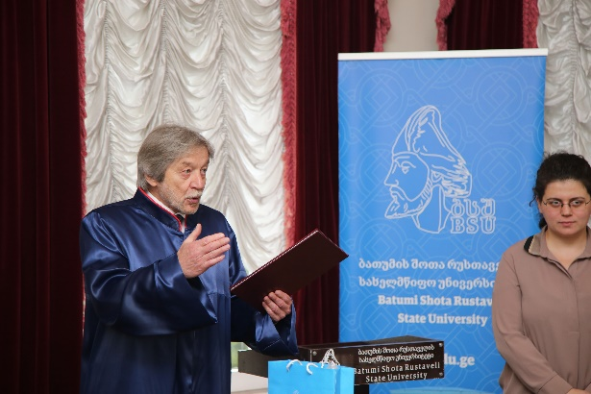
Kaser bei seiner Dankesrede an der Universität Batumi…

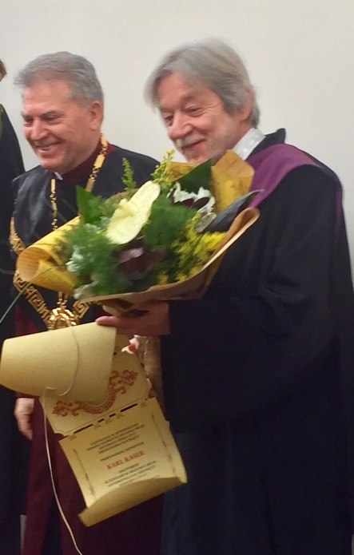
… und bei der Übernahme der Ehrendoktorwürde an der Universität Blagoevgrad

